MARV1, 2008 To-ap
Metsikkökoeala - harjoittelu muistokuusikossa

"Karuselli", 4 kohdetta, 4 ryhmää per kohde, 25 + 5 min. Mukana kuljetettavat ryhmäkohtaiset varusteet ja kohteella annettavat välineet.

1) Toimet metsikkökoealalla, yleistunnusten määrittäminen, koealan rajaaminen bussolin avulla ja KKJ-atsimuutin suuntaan liikkuminen bussolin avulla. LiDAR (laserkeilaus) karttoihin tutustuminen; korkeus- ja intensiteetit. Konehallin NW-kulma.

- 1 aste vinoon 10 metrillä = 0.17 m siirtymä.
- 1 aste vinoon 50 metrillä = 0.85 m "

- bussoli = tarkkuuskompassi, maan magneettikentässä, paikalliset häiriöt; kallioperä, sähkö-magneettikentät, silmälasit, mittavälineet jne. Assistentilla kaikki LiDAR-kartat koealalta n:o 5.

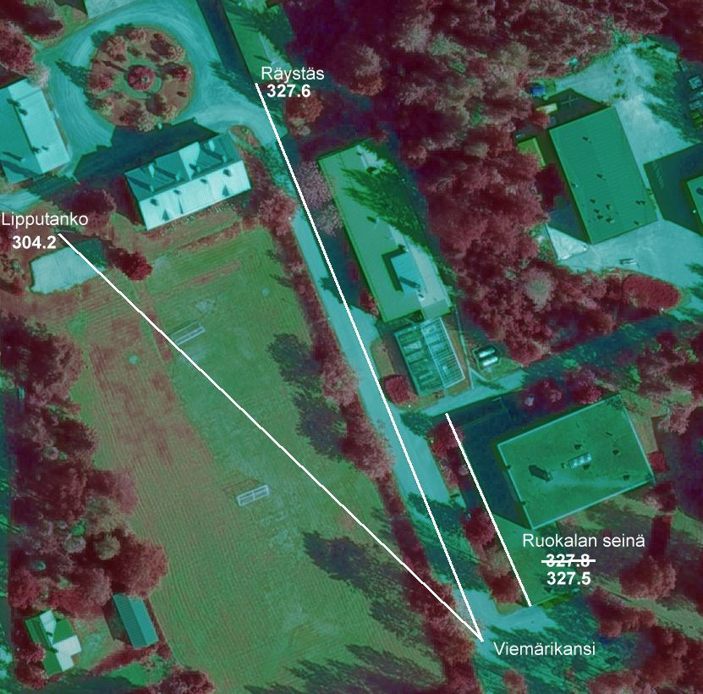
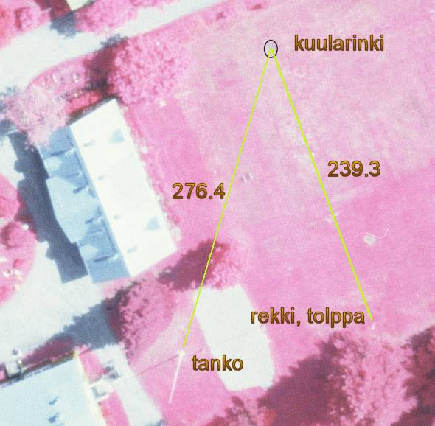
2) Ilmakuvapuiden identifiointi ja kartoitus kolmioimalla

- Ilmakuvapuukartan tarkkuus
- Katse ylös
- Kolmiointi, 1 aste / 1 m etäisyyttä = 1.7 cm siirto.
- Mitä ovat hyvät kiintopisteet?
- Mikä on komissiovirhe?, Omissiovirhe?

Lopuksi suunnitaan pari laputettua puuta ja kirjataan tulokset, laskentoja varten.

Assistentilla numerolaput, puukartat koealalta n:o 5, nastoja, 1.3-m keppejä, lomakkeita.

Muistokuusikon eteläpää.

3) Puidenluku

Puidenluku aloitetaan kun kaikki minimiläpimittarajaa suuremmat puut laputettu ja paikannettu.

Kantojen luku, ei nyt, mutta jos pitää arvioida hakkuupoistuma, miten tehdään (kantoläpimittoja myös pystypuista, jos jäljellä tai naapurikuviolta).

Tavoitteena puulajikohtaisten runkolukusarjojen mittaaminen ('d13-histogrammit').

Puulaji: Mä, Ku (korostetaan näre-sanan käyttöä, "kuusi-kuusi-kuusikymmentäkuusi", vs. "näre, kutonen, läpimitta kuusikuusi" Koivut (tuntomerkit lehdet, versot, isojen puiden tyvi), HarmaaLeppä, Raita, Haapa, Pihlaja.
Puidenluvussa ja aina kirjurin kanssa, toistot, koska tehdään tarkkaa työtä.
Referenssi kaukokartoitustulkinnalle.
Eri puulajit => puutavaralajit.

Puun tila = latvuksen tila, tällä kertaa, huomio voisi olla rungossa, puiden luvun yhteydessä poimitaan erikseen poikkevat puut (puutavaralajisaanto), jos tavoitteena arvonmääritys (esim. leimikon ennakkomittaus).

Latvuksen tilaa arvioitaessa ajatellaan latvuksen muodon mallittajia, suuret epäsymmetrisyydet, puun vinoudet kirjataan. Vinous, suunta tyveltä latvan projektiopisteeseen ja etäisyys sinne, huomautuksiin.

Tallmeter vs. ristiinmittaus
Mittauskorkeus, syntypiste (koska mallit olettavat tämän origon)

Pökkelö, Kelo, yli 1.3-metriset luetaan.

Minimiläpimittaraja, vaihtelee koealoittain!.

4) Koepuumittaukset

Koepuut = otos, yleistetään muille puille => koepuuotoksia voi tehdä erilaisia ja metsikkökoealalta saadut tulokset vaihtelevat (otantavirhe). Nyt paino puuston arvossa, tullaan valitsemaan painotetusti suuria puita koepuuotokseen.

Mallivirheet (d13, d6, h) => tilavuus 6% tarkkuudelle, jos mittaukset täysin oikeita. Metsiköstä toiseen harhaa (metsikön käsittelyhistoria), siksi < 4% kokonaistarkkuuteen metsikön puuston tilavuudessa on tosi vaikea päästä vaikka mittaisi kaikki puut.

d6 mittausvirhe vipuaa runkökäyrää, tehtävä huolellisesti tai hyödytön kuvaamassa puiden keskimääräistä runkomuotoa. Samoin h-mittausvirhe.

Kuinka valitaan suunta johon lähdetään (aurinko, latvusaukot) h:ta mittaamaan

h:n mittaus kun käytetään mittanauhaa

- oletetaan vaakaetäisyys (ei saa mitata vinoon edes latalla)
- oletetaan puun olevan pystyssä
- mittausetäisyyttä voi vaihtaa, latvan mitata kauempaa kuin latvuksen alarajan
(muista kahden elävän oksan sääntö)
Tällöin esim. 10 m päästä mitatessa 20 m asteikolta saatu tulos puolitetaan,
7.5 m päästä 15 m asteikolta samoin, 30 m päästä 15 m asteikolta, kerrotaan kahdella.
- alatähtäys numerolappuun, joka on 1.3 m, näkyy paremmin kuin tyvi!

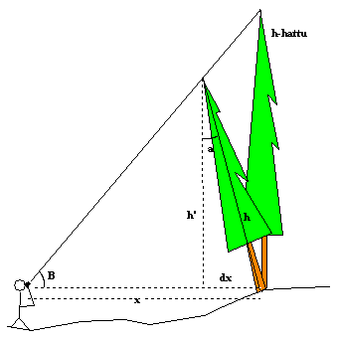Vino puu aih. virhettä
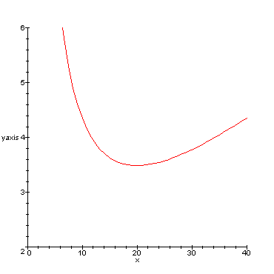Pituusmittauksen virhe (hypso vapisee) minimoituu, kun latvaa katsellaan noin 40 asteen kulmassa ja tyvi on hieman silmän alapuolella.

d6 pysyvillä tuotoskoelaoilla kiivetään ja mitataan mittasaksilla.

i_{h} On vaikea mitata hypsolla. Kiikarit. Lehtipuilla vain erotusmenetelmä (kaksi ajankohtaa)

id ja ikä kaira, kuinka käytetään ja tyhjennetään! Ikälisäykset, puulaji / kasvupaikka.
Lehtipuiden kairaus, ei.

5) Laskennat sisällä, syötetään havainnot ascii-tiedostoon. Ohje hikihelmen sivulla 20 ja netissä: http://www.helsinki.fi/~korpela/MARV1_2008/ "Resection-ohjelman ohjeet, (pdf)"

Ensin puretaan zip-tiedostot c:\data\ hakemistoon netistä. Seuraavaksi oma havaintotiedosto ja resection.exe ohjelmalla laskennat.

Vertaa kohteelle saamaasi XY sijaintia, koealan 5 ilmakuvamittaukseen, tiedostossa c:\data\marv1_trees.txt

